第六课 在药店
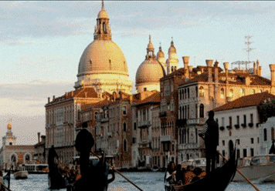
【内容介绍】
NO.1课文原文
NO.2课文翻译
NO.3单词
NO.4词组
NO.5常用语法句型
NO.6意民俗文化介绍

【课文原文】
Infarmacia
A:Buongiorno.
B:Buongiorno.
A:Vorreiqualcosaperilraffreddore.
B:Si,eccolamedicinaperquestocaso,un’A.P.C.（aspirinaC）,Vabene?
A:No,perchélastoprendendo.Daqualchegiorno,nonmicuraniente.
B:Hocapito.Possiamoprovarequesta,deveprenderetrevoltealgiorno.
A:Vabene.Grazie.

【单词】
1、raffreddore感冒
2、medicina药
3、caso情况
4、cura它照顾（curare第三人称单数）
5、provare尝试

【词组】
no…niente：一点也不
perquestocaso：为了这种情况
trevoltealgiorno：每天三次
qualchegiorno：一些天（qualche后用单数名词）
【课文翻译】
Infarmacia在药店
A:Buongiorno.
早上好
B:Buongiorno.
早上好
A:Vorreiqualcosaperilraffreddore.
我要一些感冒药。
B:Si,eccolamedicinaperquestocaso,
un’A.P.C.（aspirinaC）Vabene?
这就是治感冒的药。阿司匹林可以吗？
A:No,perchélastoprendendo.Daqualchegiorno,nonmicuraniente.
不，因为这些天一直吃它，但是一点也不管用。[【视频课程】]
B:Hocapito.Possiamoprovarequesta,deveprenderetrevoltealgiorno.
我懂了，我们试试这个。每天吃三次。
A:Vabene.Grazie.
行，谢谢。
【常用语法句型】
1、eccolamedicina.这就是…
ecco+名词
2、nonmicuraniente.一点不管用
mi为直接宾语
cura是它照顾（原动词curare）
【举一反三】
nonscriveniente.他一点也不写
nonmidiciniente.你一点也不说给我（听）
【意民俗文化介绍】
在意大利一般类的药品可以随时到药店去购买，但像一些特殊的药，像安眠药等，要有医生的处方。如果是看病的话，会到就近的家庭医生那里，但需要提前预约。


